1.Git客户端安装步骤：

C:\Users\Administrator\Desktop\git1.png

客户端安装工具（两个安装文件 直接下一步install即可）

（安装msi文件时会提示用户名、邮箱录入，该项非空录入即可）

2.登录华为云时使用IAM账户登录

<https://auth.huaweicloud.com/authui/login?service=https%3A%2F%2Fdevcloudsso.huaweicloud.com%2Fauthticket%3Fservice%3Dhttps%3A%2F%2Fcodehub.devcloud.huaweicloud.com%2F#/login>

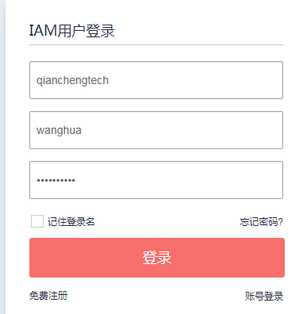

3.在项目下分配每个成员的任务

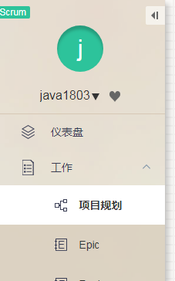

创建过程：Epic、Featrue、story、task

在story中分配task任务给学员：

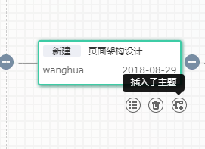

更改任务的处理人：点击任务下方工具栏的第一个按钮进入更改页面

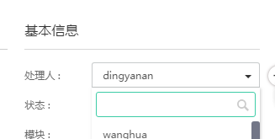

4.创建git仓库：

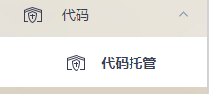

5.创建git账户：

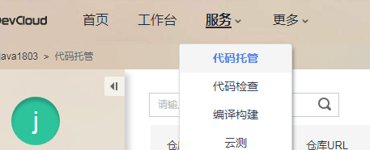

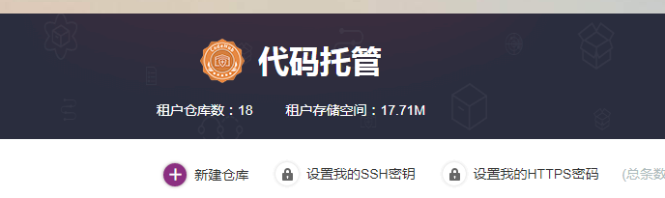

（点击 “设置我的HTTPS密码”）

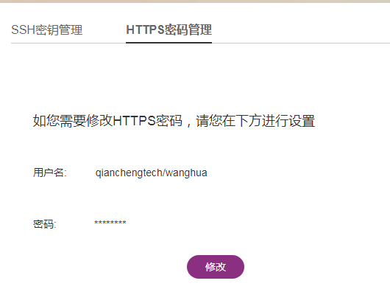

6.本机使用git连接git仓库

1）复制HTTPS地址

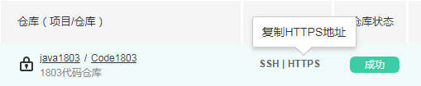

2）本机新建git文件夹

在文件夹内右键 git clone

提交：commit&push

3)代码检查

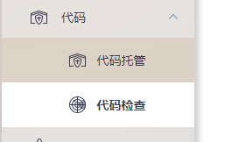

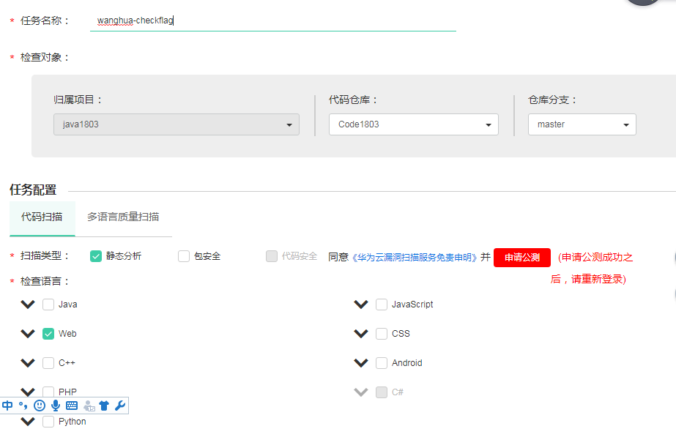



4）